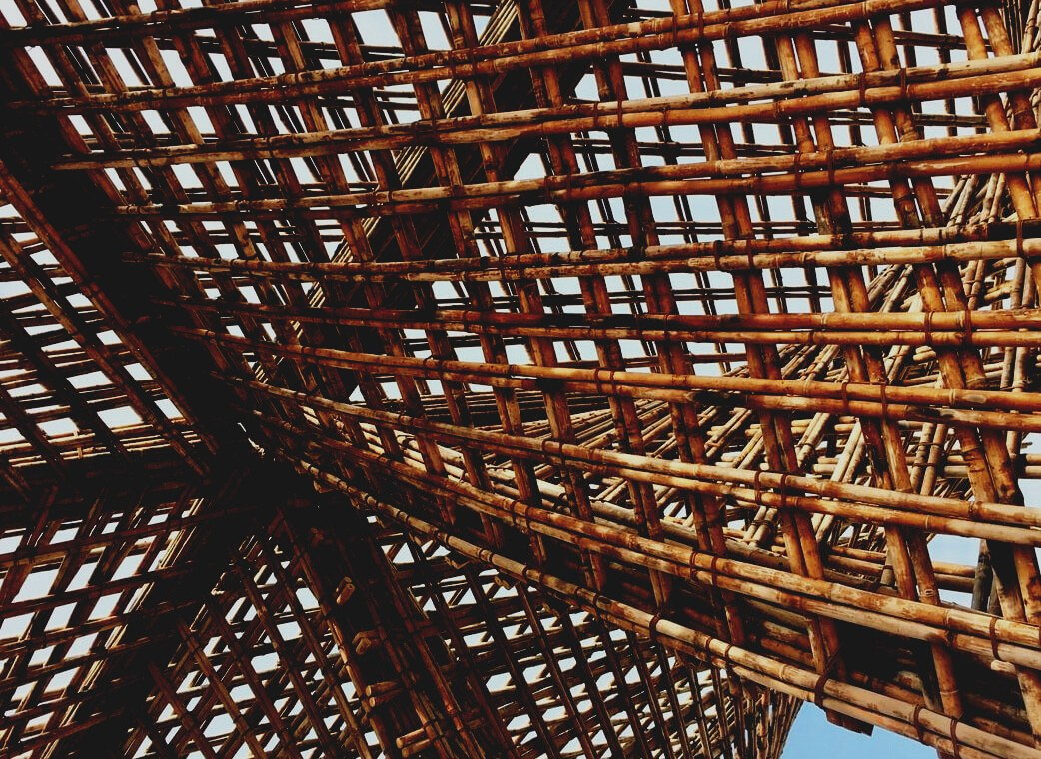

MATERIAL DE FORMACIÓN
Unidad didáctica 2
CONECTORES Y ADHESIVOS
UPWOOD
Capacitación de los trabajadores de la construcción en métodos de construcción con madera para edificios energéticamente eficientes
UPWOOD-PUU
Rakennustyöläisten ammattitaito energiatehokkaiden rakennusten puurakentamisenmenetelmissä

UPWOOD
Rakennustyöläisten ammattitaito energiatehokkaiden rakennusten puurakentamisenmenetelmissä

UPWOOD-PUU
Rakennustyöläisten ammattitaito energiatehokkaiden rakennusten puurakentamisenmenetelmissä

UPWOOD
Rakennustyöläisten ammattitaito energiatehokkaiden rakennusten puurakentamisenmenetelmissä

UPWOOD-PUU
Rakennustyöläisten ammattitaito energiatehokkaiden rakennusten puurakentamisenmenetelmissä

UPWOOD
Rakennustyöläisten ammattitaito energiatehokkaiden rakennusten puurakentamisenmenetelmissä

UPWOOD-PUU
Rakennustyöläisten ammattitaito energiatehokkaiden rakennusten puurakentamisenmenetelmissä

Tabla de contenido
1. Punto de partida 2
2. Juntas de madera 3
3. Anclajes 4
4.1. Tornillos, pernos y clavos 5
4. Adhesivos 6
4.1 Diferentes adhesivos 7
4.2 Costura adhesiva 7
5. Otros anclajes 8
6. Lista de referencias 10

Punto de partida
Las juntas utilizadas en los edificios se dividen en juntas adhesivas y juntas mecánicas. Las juntas en edificios antiguos suelen ser juntas de contacto donde la fuerza de compresión se transfiere de una superficie de madera a otra a través del contacto, y la función del sujetador es mantener en su lugar las piezas a unir. En estructuras de madera liviana, el método de conexión más común es una conexión con clavos o tornillos. En estructuras pesadas, p. Ej. sujetadores de encofrado metálico y zapatas de viga.
Las técnicas de unión entre dos piezas de madera se seleccionan siempre de acuerdo con los requisitos, las propiedades de la madera utilizada y las propiedades de las juntas. Se presta atención a p. Ej. fuerza, flexibilidad, dureza y apariencia. La necesidad de uso y el tipo y cantidad de tensión en las juntas son criterios clave en la selección.
La necesidad de simplificar las conexiones (por razones económicas) ha introducido soluciones fáciles de realizar, pero viables. La nueva tecnología robótica y CNC controlada por computadora ha hecho posible la fabricación de uniones de madera y elementos de fijación más complejas.

Juntas de madera
Junta topadora  El extremo de la pieza se fija directamente a la superficie de la contraparte y se asegura mediante clavos y cualquier placa de clavado. | 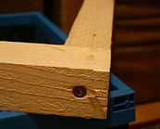
Conexión del perno de taladro  Junta topadora reforzada con pernos de perforación. | 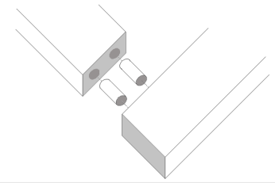
Junta en ángulo  Las superficies de las juntas están en un ángulo de 45 grados. Los pernos de perforación se pueden utilizar como conectores. | 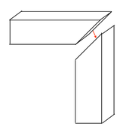
Articulación dentada  La gran superficie adhesiva proporciona durabilidad. | 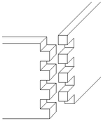
Junta de cola de milano  Mejorada, la forma autoblocante de la articulación dentada. Los salientes hechos al final de la pieza se unen a las muescas oblicuas hechas al final de la pieza. | 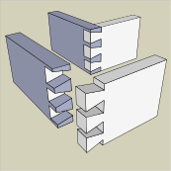
Junta ranura  Una articulación bastante débil, pero útil para estanterías, por ejemplo. | 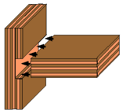
Conexión de muesca o clavija  El pasador de la pieza encaja en la muesca de la contraparte. La forma más fuerte de conectar piezas perpendiculares. | 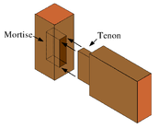
Articulación de gancho o de hombro  La junta de gancho y sus variantes se utilizan especialmente en varias estructuras de bastidor y troncos. | 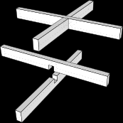

Anclajes
Los sujetadores (pernos y tuercas) deben cumplir con todas las propiedades mecánicas y físicas aplicables a temperatura ambiente, independientemente de las pruebas que se realizaron durante la producción o la inspección final. ISO 68-1, ISO 261, ISO 262, ISO 965-1, ISO 965-2 e ISO 965-4 se aplican a los sujetadores. Las normas no se aplican a los sujetadores roscados que no están apretados. Además, se aplica la norma específica de requisitos para propiedades como soldabilidad, resistencia a la corrosión o al esfuerzo cortante, fuerza de torsión y sujeción y resistencia a la fatiga.

Tornillos, pernos y clavos
Tornillos para marcos, muebles y pinzas
Tornillos de corte | 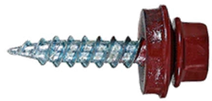
Pánel de yeso y tornillos de palillo de dientes
Tornillos de tapa plana, placa y broca | 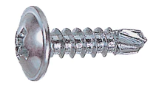
Tornillos de latón
Tornillos de cinta | 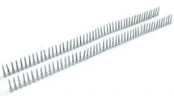
Tornillos universales inoxidables
Tornillos para terraza
Tornillos universales
Clavos
Pernos

Adhesivos
Los elementos de madera rara vez se compone de una sola pieza porque la pieza de madera vive de acuerdo con la humedad y no es tan fuerte en todas las direcciones, por lo que los objetos de madera siempre se ensamblan a partir de varias piezas con juntas. Las juntas adhesivas se ven afectadas por la calidad de los adhesivos, las superficies a unir y el área de la superficie adhesiva. Cuanto mayor sea la superficie adhesiva, más fuerte será la junta. Hoy en día, los adhesivos corresponden a la resistencia de la madera, por lo que las juntas se pueden hacer más simples que antes.
La soldadura de madera es un método que reemplaza al pegado. En él, dos trozos de madera se frotan entre sí con mucha fuerza durante un rato, lo que hace que se calienten por el roce. Como resultado, los extremos de las fibras celulósicas se abren y pueden adherirse a fibras celulósicas similares de la pieza de acoplamiento. Los árboles de hoja caduca forman una unión que corresponde en fuerza al pegado, pero la unión no resiste la humedad. En las coníferas, este tipo de articulación es débil. Algunas tablas de snowboard muy ligeras utilizan un núcleo de madera soldada, es decir, la capa interior.
La elección del adhesivo debe considerar las condiciones bajo las cuales se utiliza la junta adhesiva terminada.
A grandes rasgos, los adhesivos se pueden dividir en tres grupos según su durabilidad:

• Adhesivos resistentes a la intemperie; los adhesivos deben ser más duraderos que la madera en todas las condiciones. La costura debe poder soportar las condiciones climáticas, la pudrición y los microorganismos. Estos requisitos los cumplen los adhesivos fenólicos y resorcinol y sus mezclas.

• Adhesivos resistentes a la humedad; Los adhesivos son adecuados para uso en interiores donde la humedad relativa puede ser bastante alta. Este grupo incluye adhesivos de melamina, así como algunos adhesivos de urea y adhesivos PVAc.

• Adhesivos aptos para uso en interiores; los adhesivos no resisten el remojo en agua y durarán un tiempo limitado en condiciones de humedad. A este grupo pertenecen los adhesivos para madera, urea y adhesivos PVAc más utilizados.

Diferentes adhesivos

• Amino adhesivos: se utilizan cuando se requiere que la junta adhesiva sea incolora (por ejemplo, madera contrachapada).

• Adhesivos de urea: los adhesivos para madera más utilizados

• Adhesivos de melamina: se utilizan únicamente en películas de revestimiento, fabricación de tableros de partículas y adhesivos para la construcción de madera.

• Adhesivos de fenol o adhesivos de fenol-formaldehído: Se utilizan en la industria de vigas de madera contrachapada y cola como adhesivo de alta frecuencia.

• Adhesivos resorcinol: Adecuados para aplicaciones exigentes como estructuras portantes.

• Adhesivos de dispersión: Dispersiones acuosas de termoplásticos resistentes a las heladas.

• Adhesivos de poliuretano: clasificados en 4 tipos principales, siendo los más comunes los adhesivos de reacción de dos y un componente, los adhesivos solventes y los adhesivos de dispersión acuosa.

• Adhesivos epoxi: se utilizan para pegar madera y metal y reparar estructuras de madera. Además, pegue madera aceitosa como la teca.

• Adhesivos de contacto: Aptos para casi todos los materiales y proporcionan una junta adhesiva flexible e impermeable.

• Pegamento natural: por ejemplo, el uso de pegamento elaborado con leche para pegar madera se conoce desde hace miles de años.

Unión adhesiva
El encolado crea una unión adhesiva entre las piezas a encolar, cuyo éxito requiere una suficiente penetración y adherencia del adhesivo a la madera. Este fenómeno se llama adhesión. Cohesión, a su vez, significa la resistencia interna del adhesivo y la junta adhesiva.
La junta adhesiva es tan fuerte como el material a pegar, como la madera. La fuerza de la junta adhesiva suele estar determinada por la adherencia del adhesivo a la madera. Además de la adherencia, la junta adhesiva se ve afectada por la adherencia mecánica, que se produce cuando el adhesivo penetra en los poros de la madera y se adhiere allí cuando se seca.

Otros anclajes
Herrajes estructurales
Seleccionado según requerimiento conjunto.
Soportes para troncos  Se utiliza para la construcción de troncos y madera. | 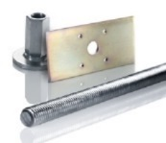
Placas de extensión  Utilizado para empalmes. | 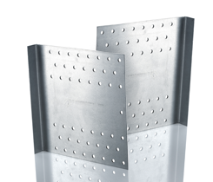
Placas de soporte  Se utiliza para juntas de vigas. | 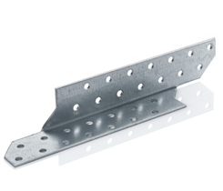
Placas de esquina  Utilizado para juntas de construcción. | 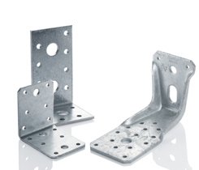
Soporte de esquina  Se utiliza para juntas de vigas de construcción. | 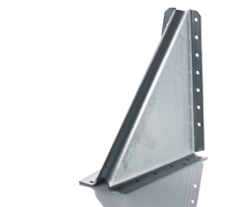
Soporte de tablero  Se utiliza para juntas de soporte de construcción. | 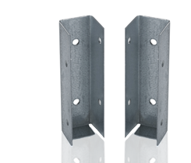
Placas de clavado  Para todas las construcciones, instalado con pernos de anclaje con marca CE o clavos de anclaje. | 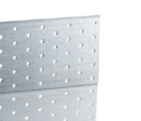
Herraje de pilar  Se utiliza principalmente para estructuras portantes. | 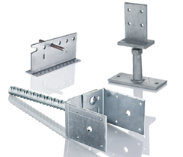
Montones de tornillos  Apto para construcciones subterráneas. | 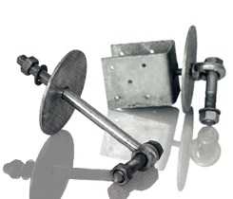
Borde del agujero  Apto para todo tipo de construcciones y soporte de estructuras. | 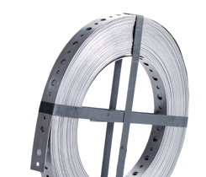
Tacos de acero  Se usa con zapatos ocultos. | 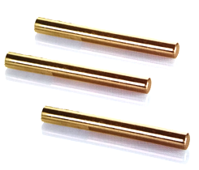
Herraje  Instalado directamente sobre madera u hormigón. | 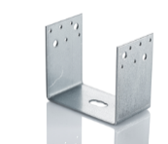
Herraje universal  Soporta juntas de vigas de intersección instaladas transversalmente en lados opuestos de la junta. | 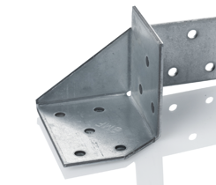
Platos de bulldog  Entre dos superficies de madera una tabla de encuadernación de madera. | 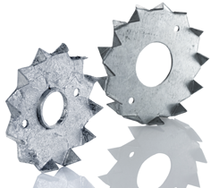
Placa de horquilla  Para realizar juntas de madera entrecruzadas. | 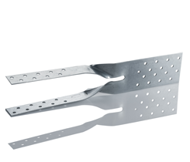
Adhesión al hormigón  Adecuado para soportar juntas de hormigón / madera, instalación en hormigón con anclaje / tornillo de hormigón. | 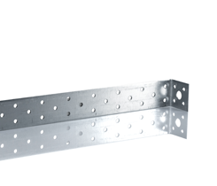

Lista de referencias
Finland’s Ministry of the Environment website [referred 15.11.2020]. Available: https://ym.fi/rakennustuotteet
MiTek Finland Oy website [referred 15.11.2020]. Available: https://www.mitek.fi/
Puuproffa website [referred 15.11.2020]. Available: https://puuproffa.fi/
Puuinfo website [referred 15.11.2020]. Available: https://puuinfo.fi/
SWM Wood website [referred 15.11.2020]. Available: https://www.swm-wood.com/en/
Vuotilainen, M., Möttönen, J., Luostarinen, K., Haapala, A., Kiilunen, R., Etelä, R. & Laitinen, E. Metsästä tuotteeksi, Puualan perusteet. 2018. Juvenes Print – Suomen Yliopistopaino Oy.
RT 42-10643. Puuovet. 1997. Helsinki: Rakennustieto
SFS-EN ISO 898-1. Mechanical properties of fasteners made of carbon steel and alloy steel. Helsinki: Finnish Standard Association SFS ry
Saksa, J. & Kilpeläinen, H. Puun liimaus. 1989. Espoo: VTT Offsetpaino
Varis, R. Puulevyteollisuus. 2017. Porvoo: Bookwell Oy

